管理体系审核记录表
过程与活动、  抽样计划 | 涉及  条款 | 受审核部门：采购部 负责人：许心雅 陪同人员：颜鸿顺 |  | 判定
 |  | 审核员：邝柏臣 审核日期：2022-01-09
 |  | 审核条款：FSMS:5.3/6.2/7.1.6/8.2
职责 | F5.3 | 文件名称 | 如《管理手册》第5.3条款 | 符合  不符合
 |  | 运行证据 | 与部门职责相关的主要职责是：  负责原料的采购、验收；负责对外部供方的评价、选择、绩效监视并实施外部供方管理；负责根据订单需求安排采购计划，负责采购过程中的索证、以及采购过程中不合格品的管理等工作；
食品安全目标 | F6.2 | 文件名称 | 如：手册第6.2条款、《食品安全目标考核结果统计表》 | 符合  不符合
 |  | 运行证据 | 本部门的分解目标实现情况的评价，及其测量方法是：  食品安全目标 计算方法 目标实际完成（2021.07-2021.12月）  物料准时到货率≥98％ 到货数量/下单数量*100%。 99%  采购材料合格率≥95％ 购入原材料批次/合格批次*100% 96%  采购原料100%来自合格供方100％ 采购原料来自合格供方率=（采购原料的合格供方数/所有的供方）*100% 100％  目标已实现，按照年度进行考核，目标在实施中  目标没有实现的，在内部及时进行原因分析并采取了改进措施。
外部提供产品或服务的控制 | F7.1.6 | 文件名称 | 如：《采购控制程序》、《外部提供的过程、产品和服务的控制程序》、 | 符合  不符合  符合  不符合  符合  不符合
 |  | 运行证据 | 外部提供的过程、产品和服务包括：  原材料采购 产品的设计和开发 产品检测 某加工工序 部分产品 工装订制 设备维修 运输 售后服务 不合格品处置 顾客满意调查 其他  从《合格供方名单》中抽取下列证据：22家，  外部供方的初始评价和选择要求—— 充分 不充分，说明：  从组织提供的供方资料中抽查：  供方名称 奥天（昆山）生物科技有限公司  提供的产品/过程/服务种类 牛奶香精  收集评价资质材料 《营业执照》编号： 9132058MA1XJLMY80 有效 失效 《食品经营许可证》编号：9132058360827873XG 有效 失效 型式检测报告编号：：BOAON3BT22929501 适用时）有效 失效 其他： 产品批检测报告：每年索取1次，随机抽取： 牛奶香精——检测报告编号：BOAON3BT22929501，检测机构：谱尼测试 检测指标：过氧化值、重金属等，检测结论：合格；报告日期：2021-11-26；结论：合格  样品试用的情况 未发生  供方现场评价情况 未发生  第二方审核情况 未发生  其他 每批次主要以感官验收为主，提供有《进货检验记录》，抽取2021-08-17 台式香验收记录，主要以包装、感官、合格文件为主，检验合格。  结论 符合合格供方 不符合合格供方  供方名称 广州百利食品有限公司  提供的产品/过程/服务种类 沙拉酱  收集评价资质材料 《营业执照》编号： 914419000568013685 有效 失效 《食品经营许可证》编号：SC10344190013155 有效 失效 型式检测报告编号：NO.2115958W1 有效 失效 其他：——外检报告：随机抽取 沙拉酱原味：报告编号：NO.2115958W1,报告日期：2021-10-21；检测项目：铅、总坤、山梨酸钾等，检测结论：合格；检测单位：中食检测研究院有限公司  样品试用的情况 未发生  供方现场评价情况 未发生  第二方审核情况 未发生  其他 每批次索取产品批检报告，提供有《进货检验记录》，抽取：2021-08-28日进货验收巴氏杀菌蛋白液、蛋黄液、全蛋液，提供有批次检验报告，感官、外包装等感官检验合格。  结论 满足合格供方要求 不符合合格供方要求  供方名称 厦门高博商贸有限公司  提供的产品/过程/服务种类 新西兰奶粉  收集评价资质材料 《营业执照》编号：913502037980700237 有效 失效 《食品经营许可证》编号：JY1302030220540 有效 失效 型式检测报告编号：2234732523-2 （适用时）有效 失效 其他——随机抽取 奶粉：报告编号： 2234732523-2 已过期，已开不符合项整改。  提供产品、过程和服务的绩效情况 良好  供方现场评价情况 未发生  第二方审核情况 未发生  其他 每年索证产品外检报告，已抽查：无异常；  结论 继续为合格供方 不继续为合格供方  供方名称 南通奥凯生物技术有限公司  提供的产品/过程/服务种类 脱氢乙酸钠、丙酸钙  收集评价资质材料 《营业执照》编号： 91120222575143416G 有效 失效 《全国工业产品生产许可证》编号：SC20132067100141 有效 失效 型式检测报告编号： 2021SP0440 （适用时）有效 失效 其他——抽取产品外检报告： 脱氢乙酸钠，报告编号：2021SP0440；报告日期：2021-03-12；检测单位：南通市产品质量监督检验所；检验项目：氯化物、砷、铅等；检验结论：合格  提供产品、过程和服务的绩效情况 良好  供方现场评价情况 未发生  第二方审核情况 未发生  其他 ——  结论 继续为合格供方 不继续为合格供方  供方名称 福建豪味来食品发展有限公司  提供的产品/过程/服务种类 海苔肉松等  收集评价资质材料 《营业执照》编号： 913505815831498779 有效 失效 生产许可证编号：SC10435058100337 有效 失效 型式检测报告编号：ZFHC2021S091021-1 （适用时）有效 失效 产品检测报告： 海苔肉松：ZFHC2021S091021-1 检测机构：中纺检测（福建）有限公司 检测日期：2021.9.22 检测项目：铅、砷等 检测结果:符合要求  提供产品、过程和服务的绩效情况 良好  供方现场评价情况 未发生  第二方审核情况 未发生  其他 感官验收，无异常  结论 继续为合格供方 不继续为合格供方  供方名称 江苏天成蛋业有限公司  提供的产品/过程/服务种类 巴氏杀菌全蛋液  收集评价资质材料 《营业执照》编号： 91320621MAMFH5F1R 有效 失效 《全国工业产品生产许可证》编号：SC1193062101171 有效 失效 型式检测报告编号：ASH21-074187-02 （适用时）有效 失效 其他——产品外检报告： 产品名称：巴氏杀菌全蛋液 检测报告编号：ASH21-074187-02 检测项目：大肠杆菌、沙门氏菌等 检测日期：2021.11.15 检测结果：符合要求  提供产品、过程和服务的绩效情况 良好  供方现场评价情况 未发生  第二方审核情况 未发生  其他 感官验收，无异常  结论 继续为合格供方 不继续为合格供方  供方名称 鲁州生物科技有限公司  提供的产品/过程/服务种类 麦芽糖桨  收集评价资质材料 《营业执照》编号： 912104007683098060 有效 失效 《品生产许可证》编号： SC12321040000022 有效 失效 型式检测报告编号：GJQD210720427 （适用时）有效 失效 其他——产品外检报告： 产品名称：麦芽糖浆，报告编号：GJQD210720427，报告日期：2021-07-27， 检测项目：总坤、铅、铜等 检测机构：国检（青岛）检测技术有限公司 已过期有效 失效  提供产品、过程和服务的绩效情况 良好  供方现场评价情况 未发生  第二方审核情况 未发生  其他 感官验收，无异常  结论 继续为合格供方 不继续为合格供方  同时还抽查了 甜奶油的供方：深圳精益油酯有限公司； 酵母 供方安琪酵母股份有限公司 ；与上述供方评价和选择控制情况； 一致 不充分，说明：  抽查重要供方的评价记录名称：《 供方业绩评定表 》  供方名称 奥天（昆山）生物科技有限公司  提供的产品/过程/服务种类 牛奶香精等  评价方法 验证数量、外观 查验供方的产品合格证、检验报告 采购（外包过程）产品的进货检验或验证要求 查验国家、行业、第三方产品检验报告 第三方管理体系、产品认证的要求 第二方体系、过程产品的审核、验证的要求 生产件批准程序的要求（或部分要求——产品、过程和设备的批准要求） 人员资格的要求 对供方的供方的管理体系要求 供应能力 历史和社会信誉、以往使用情况 包装质量、售后服务、配合度 评价、选择和再评价供方的内容、资质、价格、产品质量、设备水平和状况、测量系统、技术水平、人员素质和能力、信誉、交付、守法意识、本行业中的地位、以往业绩、其他顾客满意程度、财务、售后服务、潜在按期高效供货的潜在能力  结论 对供方控制有效 对供方控制失效  供方名称 广州百利食品有限公司  提供的产品/过程/服务种类 沙拉酱  评价方法 验证数量、外观 查验供方的产品合格证、检验报告 采购（外包过程）产品的进货检验或验证要求 查验国家、行业、第三方产品检验报告 第三方管理体系、产品认证的要求 第二方体系、过程产品的审核、验证的要求 生产件批准程序的要求（或部分要求——产品、过程和设备的批准要求） 人员资格的要求 对供方的供方的管理体系要求 供应能力 历史和社会信誉、以往使用情况 包装质量、售后服务、配合度 评价、选择和再评价供方的内容、资质、价格、产品质量、设备水平和状况、测量系统、技术水平、人员素质和能力、信誉、交付、守法意识、本行业中的地位、以往业绩、其他顾客满意程度、财务、售后服务、潜在按期高效供货的潜在能力  结论 对供方控制有效 对供方控制失效  供方名称 福建豪味来食品发展有限公司  提供的产品/过程/服务种类 肉松  评价方法 验证数量、外观 查验供方的产品合格证、检验报告 采购（外包过程）产品的进货检验或验证要求 查验国家、行业、第三方产品检验报告 第三方管理体系、产品认证的要求 第二方体系、过程产品的审核、验证的要求 生产件批准程序的要求（或部分要求——产品、过程和设备的批准要求） 人员资格的要求 对供方的供方的管理体系要求 供应能力 历史和社会信誉、以往使用情况 包装质量、售后服务、配合度 评价、选择和再评价供方的内容、资质、价格、产品质量、设备水平和状况、测量系统、技术水平、人员素质和能力、信誉、交付、守法意识、本行业中的地位、以往业绩、其他顾客满意程度、财务、售后服务、潜在按期高效供货的潜在能力  结论 对供方控制有效 对供方控制失效  同时还抽查了 设备消毒的食用酒精的供方 梅口市阜康酒精有限公司； 内包装复合膜 的供方 漳州市龙文区正丰包装彩印有限公司 ；与上述供方评价和选择控制情况；一致 不充分，说明：
 |  | 现场观察 | 在生产现场和库房确认是否有从非合格供方处采购的材料。  没有 有，说明：  现场查看原辅料库房对油、鲜鸡蛋、牛奶、奶粉、面粉、海藻糖、添加剂、等各类原辅料；分类离地离墙放置，贴有相应的标识，摆放整齐，原料库房温度：19℃、辅料库房温度：19℃、食品添加剂库房：19℃湿度55%；冷藏库：0℃、冷冻库0℃，符合要求。  抽查原料验收记录：  主要查验项目:第三方检测报告、出厂检验报告、合格选项、外观、检签、保质期、车辆卫生情况等。  面粉（香雪面包粉） 批次：20211226 供方：中粮面业营销管理 （厦门）有限公司，入库数量：18000 抽查查验合格。  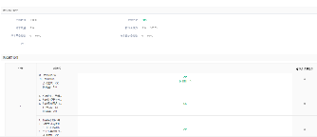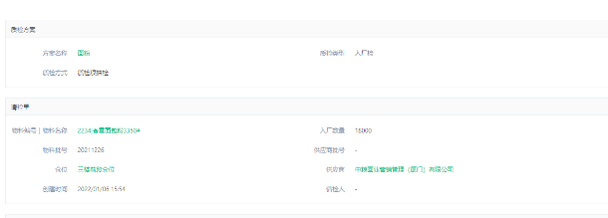  海苔肉松 批次 20220101 供方：福建豪味来发展有限公司 ，入库数量：465 抽查查验合格。  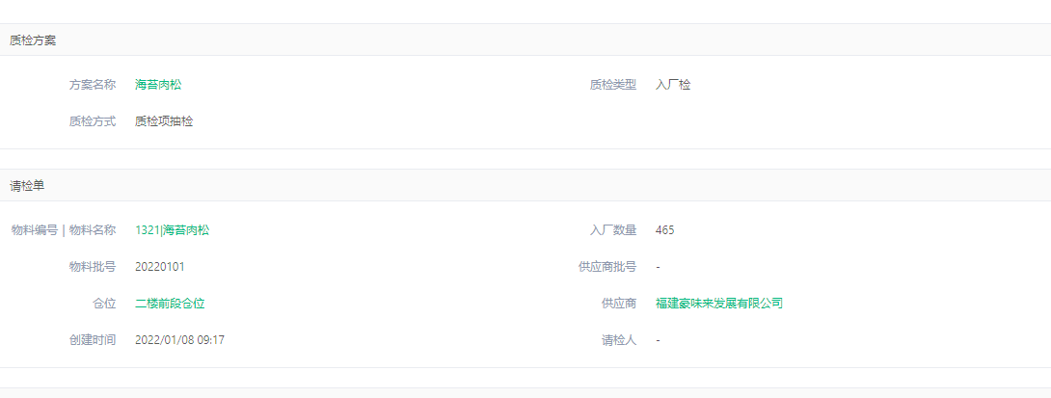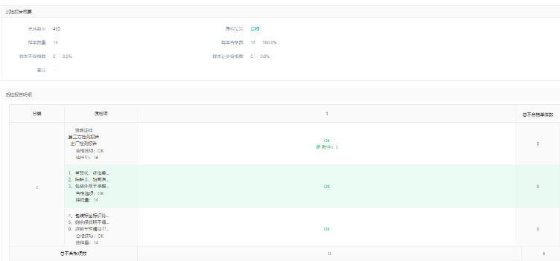  白砂糖 批次20211010 供方：路易达孚（福建）精炼炼糖有限公司，入库数量：20000 检验合格  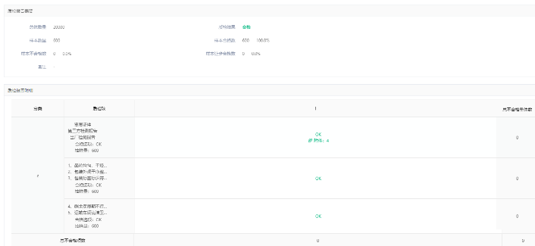
说明：不符合标注N主

